Антенни устройства.
Изследвания в зоните на електромагнитно излъчване

Росен Пасарелски

Antennas.
Research in the areas of electromagnetic radiation
Rosen Pasarelski

Abstract: An antenna is an intermediate link between the radio transmitting or receiving device and the surrounding area. The antenna is a device that serves to radiate electromagnetic energy in the form of radio waves in the space and respectively to receive electromagnetic waves. In the first case, we are talking about a transmitting antenna, and the second one about a receiving antenna. The purpose of the transmitting antenna is to convert the transmitter's high-frequency current into a freely propagating electromagnetic wave. The role of the receiving antennas is to take part of the energy of the electromagnetic waves that reach them and trigger the receiver. The emitted field from the antenna is determine by the Pointing vector and shows the electromagnetic radiation area. Near the antenna, it is imaginary and has components on the three coordinate axes (θ, φ, r) considered in the spherical coordinate system to determine the position of a point in the three-dimensional space. Intensity of the field decreases faster than 1/r in the immediate vicinity of the antenna and proportional to 1/r in the distant zone. The Pointing vector in the distant zone is real and has two components (θ, φ) in the coordinate system.
Key words: Antenna, electromagnetic, power, radiation, area.

- Въведение

Антената е междинно звено между радиопредавателното или радиоприемното устройство и обкръжаващото пространство. Антената представлява устройство, което служи за излъчване на електромагнитна енергия под формата на радиовълна в пространството и респективно за приемане на електромагнитни вълни. В първият случай говорим за предавателна антена, а във втория за приемна антена.
Предназначението на предавателната антена е да преобразува високочестотният ток на предавателя в свободно разпространяваща се в пространството електромагнитна вълна.
Ролята на приемните антени е да приемат част от енергията на електромагнитните вълни, които достигат до тях и да задействат приемника. Приемането на тази енергия се дължи на индуцирането на елктродвижещо напрежение в антената, поради пресичането й от силовите линии на електромагнитното поле, което излъчващия предавател е създал. Силата на тока, който ще протече в антената зависи от съпротивленията, които са включени в антената. Тези съпротивления са:
- Активното съпротивление на антената и това на свързващата я с приемника бобина.
- Реактивното съпротивление на антената.
- Съпротивлението на излъчване на самата антена.
- Съпротивлението на земното съединение.

Според предназначението, устройството, формата и местоположението си антените могат да се разделят на няколко вида.
Според предназначението си антените се разделят на предавателни и приемни.
Според устройството си могат да бъдат заземени в единият си край и се наричат заземени антени, а ако и двата им края са изолирани, се наричат диполни антени. Друг тип антени са така наречените рамкови антени, който могат да се разгледат като затворени трептящи кръгове.
Диаграмата на приемането на една антена се нарича кривата, която показва как се изменя силата на приемането от различни посоки.
Общото съпротивление или импедансът на антената ще бъде най-малко, когато антената е настроена в резонанс с вълната, която приема.

- Характеристики и параметри на антените

  - Коефициент на насочено действие
Бележи се с D и може да бъде разглеждан в два случая:

- За предавателна антена : определя се от отношението между излъчената мощност Рr в определена посока и мощността, която би излъчил в същата посока изотропен (ненасочен) излъчвател Р0.
D = $\frac{Pr}{P0}$

- За приемна антена: Отношение на мощността, постъпваща на входа на приемника P_{in} от определено направление, към средната мощност P₀, постъпваща от ненасочен излъчвател.
D =$\frac{ Pin}{P0}$

2.2 Коефициент на усилване G.
Определя се от произведението на коефициента на насочено действие на антената D и коефициента и на полезно действие η.
G =η.D

2.3 Коефициент на полезно действие η.
Представлява отношение между излъчената мощност Pr и общата мощност, подадена към антената Pa.
η = $\frac{Pr}{Pa}$

2.4 Диаграма на насоченост на антената.

Диаграмата на насоченост представлява графичното изображение на зависимостта на излъчената мощност от посоката в дадена координатна система. Характеризира свойствата на антената да излъчва / приема електромагнитни вълни в определена посока. На практика най-често се използуват диаграмите на излъчване в хоризонтална и вертикална посока.

2.5 Ефективна височина на антената h_{еф}.

Обикновено разпределението на тока I и напрежението U в антената е неравномерно. Площта, която огражда разпределението на тока, може да бъде заменена с равна площ на еквивалентен правоъгълник, Ако основата на правоъгълника е равна на големината на тока в основата на антената, тогава височината на правоъгълника се нарича ефективна височина на антената hеф.

2.6 Входно съпротивление на антената Zвх

Включеният към антената генератор е натоварен с комплексно съпротивление (Zвх), което се нарича входно съпротивление на антената. То се определя като отношение на комплексните амплитуди на напрежението Uвх и тока Iвх на входа на антената.
Zвх=$\frac{Uвх}{Iвх}$=Rвх+jXвх
където:
Rвх - е активната част,
Хвх - реактивна част на входното съпротивление.

- Зони на електромагнитно излъчване

Излъченото поле от антената се определя от вектора на Пойнтинг и показва зоната на електромагтнитно излъчване. В близост до антената той е имагинерен и има компоненти по трите координатни оси, разглеждани в сферичната координатна система за определяне на положението на точка в тримерното пространство. Интензитета на полето намалява по-бързо от 1/r в непосредствена близост до антената и пропорционално на 1/r в далечната зона.

3.1 Реактивна близка зона

Тази зона се намира в непосредствена близост до излъчвателя на антената. Тя се простира на разстояние, при което радиуса на зоната е по-малък от дължината на вълната отнесена към 2π. В тази зона векторът на Пойнтинг е имагинерен т.е. няма излъчване от антената и има компоненти и по трите координатни оси.

3.2 Близка зона на излъчване - зона на Френел

Тази зона се намира на разстояние от антената по-голямо от $\frac{λ}{2π}$ и по-малко от $\frac{2D^{2}}{λ}$ , където D е най-голямата антенна апертура. Близката зона може да се разглежда и като две отделни зони:

а/ $r<\frac{D^{2 }}{4λ}$ Полето намалява по-бързо от $\frac{1}{r}$ и диаграмата на насоченост зависи от r.

б/ $r<\frac{{2D}^{2 }}{λ}$ Полето намалява по-бързо от $\frac{1}{r}$ и диаграмата на насоченост зависи от r.

Полето намалява с $\frac{1}{r}$, но диаграмата на насоченост зависи от r.

3.3 Далечна зона - зона на Фраунхофер

Зоната се намира на разстояние от антената равно на:

$r>\frac{2D^{2}}{λ}$ или $r>10λ$.

Векторът на Пойнтинг е реален и има две компоненти в координатна система $(θ,φ$ ).
Полето затихва пропорционално на $\frac{1}{r}$ и диаграмата на насоченост не зависи от r.
Антените измервания могат да бъдат класифицирани според зоната на електромагнитно излъчване, а именно:
а/ Измервания в близката зона на Френел.
б/ Измервания в далечната зона на Фраунхофер.

Измерванията в двете горепосочени зони подлежат на различно изследване:

- Измерванията в близката зона е необходимо също така да се изчисляват повторно, за да се определи корктно излъченото поле и характеристиките на изследваната антена.

- Направените измервания в далечната зона на характеристиките на антените като например – коефициент на усилване, насочено действие, коефициент на полезно действие, ефективност на антената, могат да бъдат изчислени директно без да се налага допълнителна обработка.

- Изследвания в зоните на електромагнитно излъчване

  - Изследване на коефициента на усилване на антената

Коефициентът на усилване на дадена антена показва отношението в dB относено в пъти към усилването на изотропна антена. Това отношение показва колко пъти е по-голямо усилването на насочената антена спрямо това на изотропната. Част от механизмите за изследване на коефициента на усилване на антените се базират на формулата на Фрийс. Идеята на форамулата е да не се използват насочеността и усилването при описанието на работата на антената, а на тяхно място да се въведе ефективната зона на покритие на предавателната и приемната антена.

$$\frac{Pr}{Pt}=( \frac{ArAt}{d^{2}λ^{2}} )$$

където :
Pr - е приемната мощност на входа на приемника
Pt - е предавателната мощност на изхода на предавателя
Ar - e ефективната зона на покритие на приемащата антена
At - e ефективната зона на покритие на предавателната антена
d - е разстоянието между антените.
λ – e дължината на вълната.
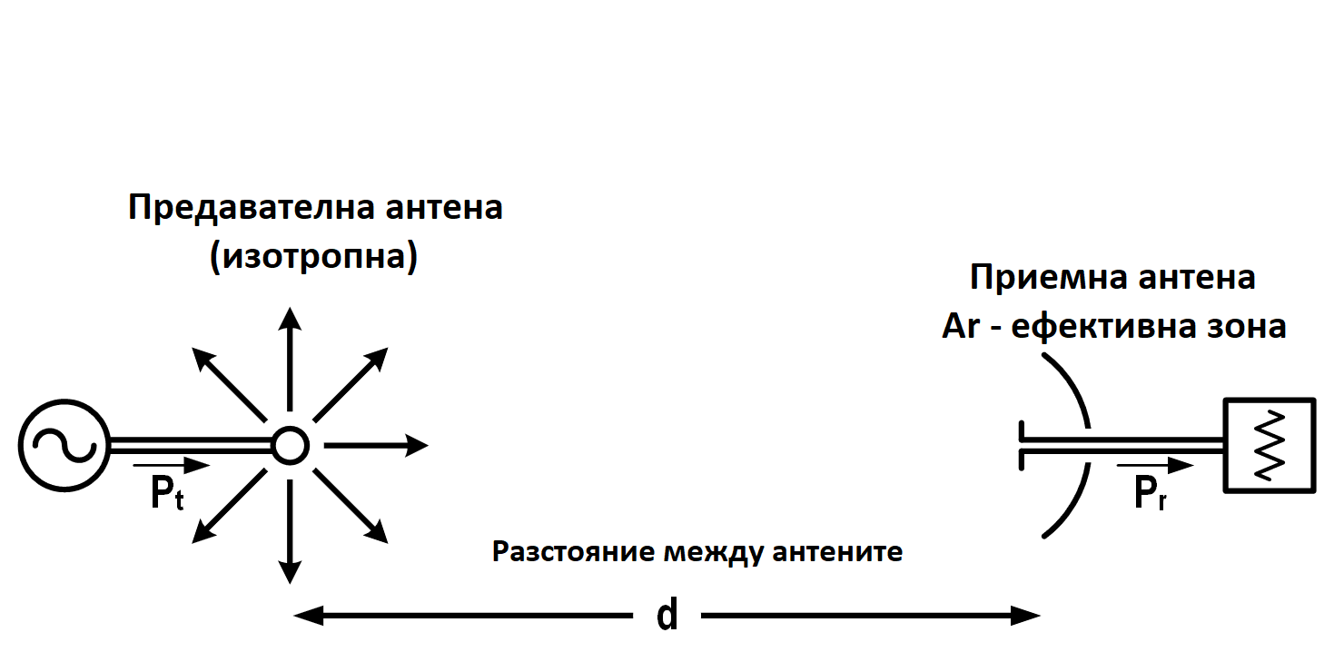

Въпреки формулата на Фрийс за използването на ефективна зона на покритие на антената, при характеризиране на ефективността й, в изследванията се използват най-често основните показатели на антените като насоченост и усилване. По този начин формулата добива следният вид:

$$\frac{Pr}{Pt}=DtDr{(\frac{λ}{4πd})}^{2}$$
или

$$Pr=Pt+Dt+Dr+20log\log_{10}{(\frac{λ}{4πd}})$$

където:
- насочеността е в dBi, а мощността е в dBm или dBW.
- $d≫λ$ - означава, че двете антени са на далечното отстояние една от друга.
- $Pr$ - приетата изотропна мощност от терминала на приемната антена, равна на произведението от плътността на мощността на случайна вълна и ефективната апертурна зона на приемащата антена, пропорционална на $λ^{2}$.
- $Pt$ - предавателната мощност от изотропна антена
- $Dr$ - е изотропната насоченост на приемащата антена в посоката на предавателната антена.
- $Dt$ - е изотропната насоченост на предавателната антена в посоката на приемащата антена.

При тези изследвания антените трябва да бъдат точно насочени една към друга и да имат една и съща поляризация.
Също така трябва да са в свободно безпрепятствено пространство, без многолъчево отражение (multipath). Ширината на лентата е необходимо да е достатъчно тясна, че да може да се приеме единична стойност за дължината на вълната.

  - Измерване на коефициента на насочено действие

При извършване на изследване във връзка с коефициентът на насочено действие на антена е необходимо и напълно достатъчно да се измерят пространствените диаграми на насоченост за крос-поляризация и ко-поляризация. Тези диаграми може да се намерят, като се снемат определен брой сечения от поляризационната сфера, като за голяма точност се правят по-голям брой сечения. Сеченята се осъществяват при амплитудни диаграми на насоченост на две ортогонални поляризации. Голяма част от изчисленията на коефициента на насочено действие се извършват със специализиран софтуер или чрез стандартно числено интегриране като отношение на главния максимум към площта на диаграмата и определяне на цялостната стойност на коефициента за всяко сечение по отделно.

,
където
Ф – е мощностният поток.
D – коефициент на насочено действие на антена.

Горепосоченото уравнение изразява отношението на мощностния поток за определен ъгъл в дадено направление (Θ, φ) към средния поток на мощността излъчен от антената.
За намиране на максимален коефициент на насочено действие на антена, излъчен в посока с максимална радиация Θ₀, φ₀ се използва следното:
.
Коефициентът на насочено действие на антена може да бъде изследван и в два различни случая:
а/ при равномерно разпределение на полето по плоска апертура, тогава:
,
където S е площта на антенната апертура.
б/ при неравномерно разпределение на полето, тогава:
,

където:
Sm - средна площ на антенната апертура.

Коефициентът на насочено действие на антена се определя и от дифракцията от различни елементи в конструкцията на антената. Тогава се изследва ефективна средна площ на антената, характеризираща свойствата на приемната антена:

Sm_{ЕФ} = S_{m} . А

като А < 1, защото се приема, че дифракцията намалява коефициентът на насочено действие на антена.

След заместване за коефициентът на насочено действие на антена се получава:

5. Допускания за грешки при изследвания в зоните на електромагнитно излъчване

5.1 Грешки от явления на отражение

Грешки при изследвания в зоните на електромагнитно излъчване могат да възникнат от явления на отражения. Отраженията могат да бъдат причининени от различни източници – от сгради и предмети в околната среда, релефа на областта, в която се правят изследванията, отражения от стените и апаратурата на измервателната камера и от измервателната сонда. Отраженията от сгради и предмети в околната среда могат да бъдат избегнати ако изследванията се направят в безпрепятствена обстановка, като например в измервателна камера или подходящ за целта изследоватлски полигон или среда. Отраженията от стените и апаратурата на измервателната камера и от измервателната сонда може да се избегнат ако стените се покрият с радиопоглъщащи пирамидални абсорбери, екранира се отражателната апаратура и се изгради поглъщаща основа около самата сонда и позиционера, който я върти около оста й.

5.2 Грешки от точността на измервателните уреди и постановки

Грешки при изследвания в зоните на електромагнитно излъчване могат да възникнат и от некоректни измервателни уреди и постановки като например - неправилно позициониране на измервателната сонда в повърхнината на сканиране и други. Тези грешки могат да доведат до предизвикване на случайни фазови грешки при измерването, което би се отразило на точността на изследването на диаграмата на насоченост и коефициента на насочено действие. За отстраняване на такъв тип грешки най-често се използват сертифицирани и високо прецизни измервателни уреди.

Използвана литартура:

- [David Tong] – Electromagnetism, 2015
- [David J. Griffiths] - Introduction to Electrodynamics 4th Edition, 2013
- [Росен Пасарелски] - Универсални мобилни телекомуникационни системи, 2013
- [Robert G. Brown] - Classical Electrodynamics Part II, 2007
- [BO THIDÉ] - Electromagnetic field theory, 2004
- Станчева А. Ц., Гатева И. “Електромагнитна съвместимост на системи за мобилни комуникации. Част 2: Определяне на смущаващата електромагнитна обстановка” - Бюлетин за научно-техническа информация, серия Радио и
телевизионно разпръскване, брой 3, 2001.

